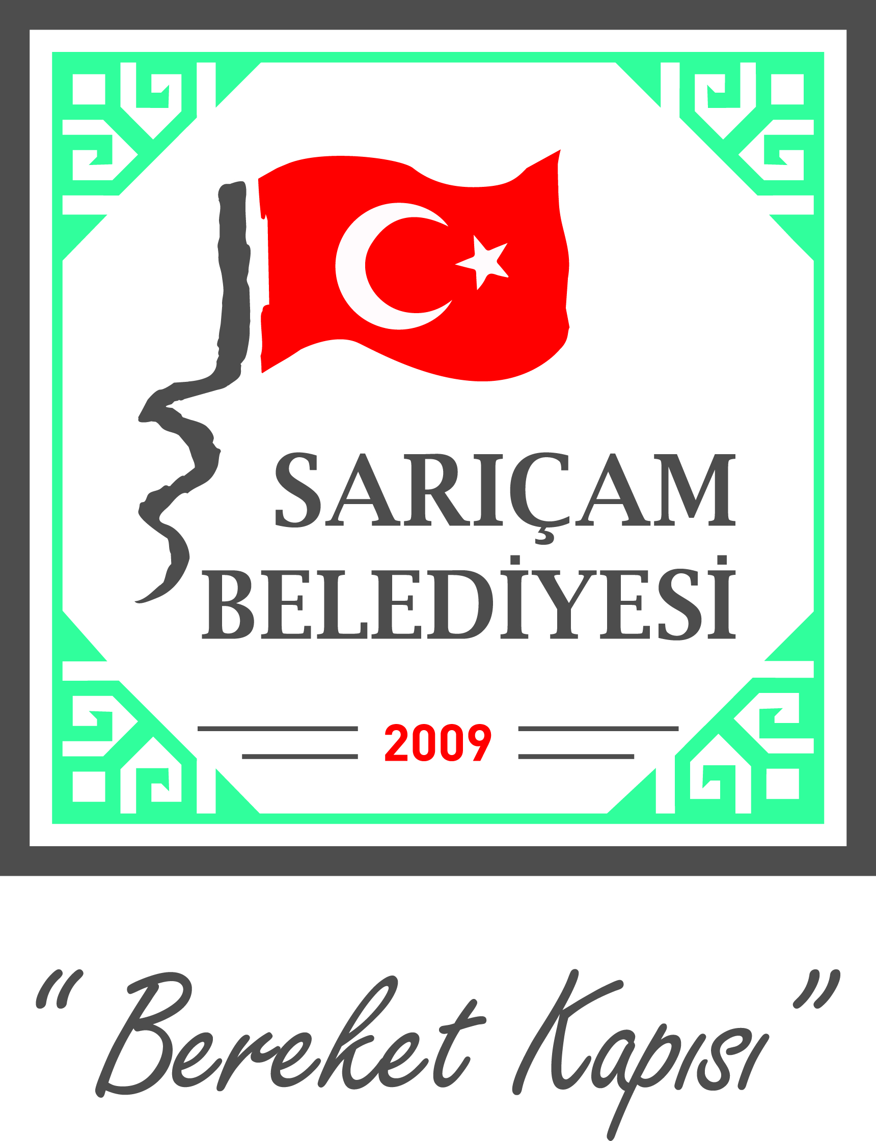
T.C
SARIÇAM BELEDİYESİ
ÖZEL KALEM MÜDÜRLÜĞÜ
KAMU HİZMET STANDARTLARI TABLOSU

SIRA NO | SUNULAN HİZMETİN ADI | BAŞVURUDA İSTENİLEN BELGELER | HİZMETİ TAMAMLAMA SÜRESİ  (EN GEÇ)
1 | Belediye Başkanından Randevu Talebi | Şahsen veya Telefonda Randevu Talebi Formu | Haftalık ve aylık programlar doğrultusunda tamamlanır.

Başvuru esnasında yukarıda belirtilen belgelerin dışında belge istenilmesi veya başvuru eksiksiz belge ile yapıldığı halde, hizmetin belirtilen sürede tamamlanmaması durumunda ilk müracaat yerine ya da ikinci müracaat yerine başvurunuz.

İlk Müracaat Yeri : İkinci Müracaat Yeri :
İsim : Özlem AKTAKAS İsim : Bilal ULUDAĞ
Unvan : Özel Kalem Müdürü Unvan : Belediye Başkanı
Adres : Belediye Başkanlık Binası Adres : Belediye Başkanlık Binası
Tel : 0322 341 08 08 Tel : 0322 341 08 08
Faks : 0322 341 41 09 Faks : 0322 341 41 09
E-Posta : ozelkalem@saricam.bel.tr E-Posta : baskan@saricam.bel.tr

